### 主副表时 副表设置外键

MySQL中“键”和“索引”的定义相同，所以外键和主键一样也是索引的一种。不同的是MySQL会自动为所有表的主键进行索引，但是外键字段必须由用户进行明确的索引。用于外键关系的字段必须在所有的参照表中进行明确地索引

1. 主键和外键的字符编码一致 ，例如：不能主键是int外键是char
2. 外键关联的两表或多表要求都是INNODB类型的表；
3. 确保参照的表和字段是存在的；
4. 组成外键的字段要求被索引；

现在有两个表一张是teacher表【主表id】一张是dept表【副表teacher_id】,现在我想把teacher表中的dept属性设置为外键，关联dept表中的code属性。具体情况如图；好了，基本情况介绍完毕，现在开始教你们navicat for mysql 怎么设置外键。

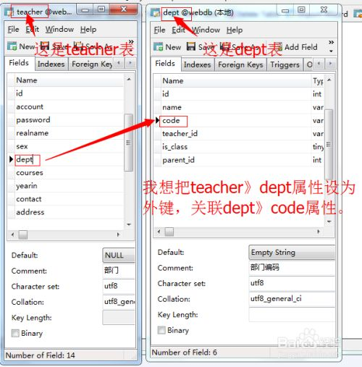

打开我的navicat，然后找到我的teacher表，选中它，然后点击菜单栏上的‘design table’。

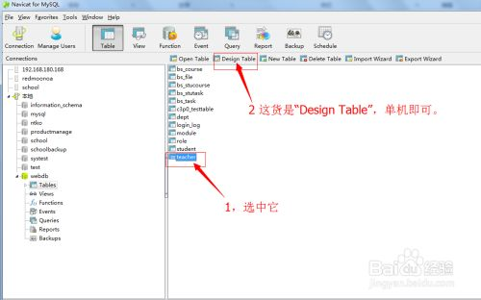

在弹出的对话框中找到“Foreign Keys”，然后单机。

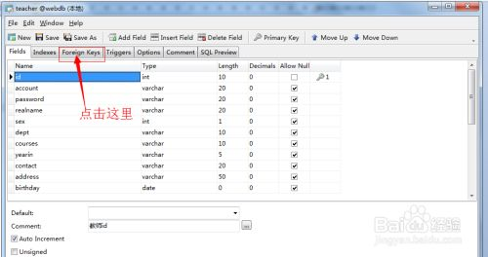

然后会出现一个设置外键的界面，一共有七列。简单介绍一下这几列的意思。

‘name’:可以不填，你一会保存成功系统会自动生成。

‘FieldName’:就是你要把哪个键设置为外键。这里选择‘dept’

‘Reference DadaBase’:外键关联的数据库。

‘Reference Table‘ ：关联的表 这里是dept表

‘Forgin filed Names’:关联的的字段，这里是code

‘ondelete’：就是删除的时候选择的动作。这里我的选择是setNull，意思就是当关联的表删除以后，teacher》dept字段会设置为null。

‘onupdate’：就是更新的时候选择的动作。这里我的选择是CASCADE，意思就是当关联的表更新以后，teacher》dept字段会设置为级联更新。

ON DELETE

restrict(约束):当在父表(即外键的来源表)中删除对应记录时，首先检查该记录是否有对应外键，如果有则不允许删除。

no action:意思同restrict.即如果存在从数据，不允许删除主数据。

cascade(级联):当在父表(即外键的来源表)中删除对应记录时，首先检查该记录是否有对应外键，如果有则也删除外键在子表(即包含外键的表)中的记录。

set null:当在父表(即外键的来源表)中删除对应记录时，首先检查该记录是否有对应外键，如果有则设置子表中该外键值为null(不过这就要求该外键允许取null)

ON UPDATE

restrict(约束):当在父表(即外键的来源表)中更新对应记录时，首先检查该记录是否有对应外键，如果有则不允许更新。

no action:意思同restrict.

cascade(级联):当在父表(即外键的来源表)中更新对应记录时，首先检查该记录是否有对应外键，如果有则也更新外键在子表(即包含外键的表)中的记录。

set null:当在父表(即外键的来源表)中更新对应记录时，首先检查该记录是否有对应外键，如果有则设置子表中该外键值为null(不过这就要求该外键允许取null)。

注：NO ACTION和RESTRICT的区别：只有在及个别的情况下会导致区别，前者是在其他约束的动作之后执行，后者具有最高的优先权执行。

